Всероссийский конкурс исследовательских работ учащихся

“ЮНОСТЬ, НАУКА, КУЛЬТУРА”

Направление: программные разработки

«Разработка системы удаленного управления манипулятора»

Городилов Пётр Юрьевич

МБОУ СОШ №1, г. Новоалтайск, Алтайский край

10 класс

**Научный руководитель:**

Косарева Дария Джендиевна,

педагог доп. образования ЦДТ «Вольт»

г. Новоалтайск, 2022-2023 учебный год

**Оглавление**

Введение 3

Используемые решения для разработки 4

Описание манипулятора 5

Описание дистанционного пульта управления манипулятора 6

Основные блок-схемы системы 7

Тестирование 8

Заключение 9

Список использованных информационных ресурсов: 10

Приложения 11

# Введение

В связи с развитием в последнее время усовершенствованной робототехники (основано на беспроводном управлении и технологий VR) актуальной является разработка беспроводных технологий управления существующих решений для автоматизации физической работы, например, для манипуляторов.

Существующие аналоги:

* Комплект системы управления «КоСПА»
* Дистанционное управление КМУ «КТС»

**Цель:** Разработать систему для удаленного управления роботом манипулятором, протестировать полученный продукт.

**Задачи:**

1. Выбрать технические и программные решения для разработки системы управления;
2. Разработать программу для удаленного управления робота;
3. Провести тестирование на дальность соединения между роботом и пультом;
4. Посчитать максимальную дальность теоретически и сравнить с полученной экспериментальным путём.

**Методы исследования:**

Изучение, реализация, проверка, анализ результата

**Гипотеза:**

Возможно ли создание системы для удаленного управления роботом манипулятором

**Предмет исследования:** алгоритмы работы системы

**Объект исследования:** система для удаленного управления роботом манипулятором

Используемые решения для разработки

Для реализации такой системы были использованы:

**MicroPython** – реализация языка Python, предназначенная для программирования микроконтроллеров.

**BBC micro:bit** – программно-аппаратное средство для построения простых систем, моделей и экспериментов в области автоматизации процессов и робототехники (рисунок 1).

Данные решения были выбраны для дальнейшей разработки системы, так как:

* В процессе разработки было выявлено, что плата ESP32 поддерживает лишь один аналоговый вход, что сильно ограничивает количество потенциальных решений для управления роботом, micro:bit же имеет достаточное количество необходимых портов
* MicroPython легче в освоении, чем JavaScript, и удобнее, чем блочное программирование

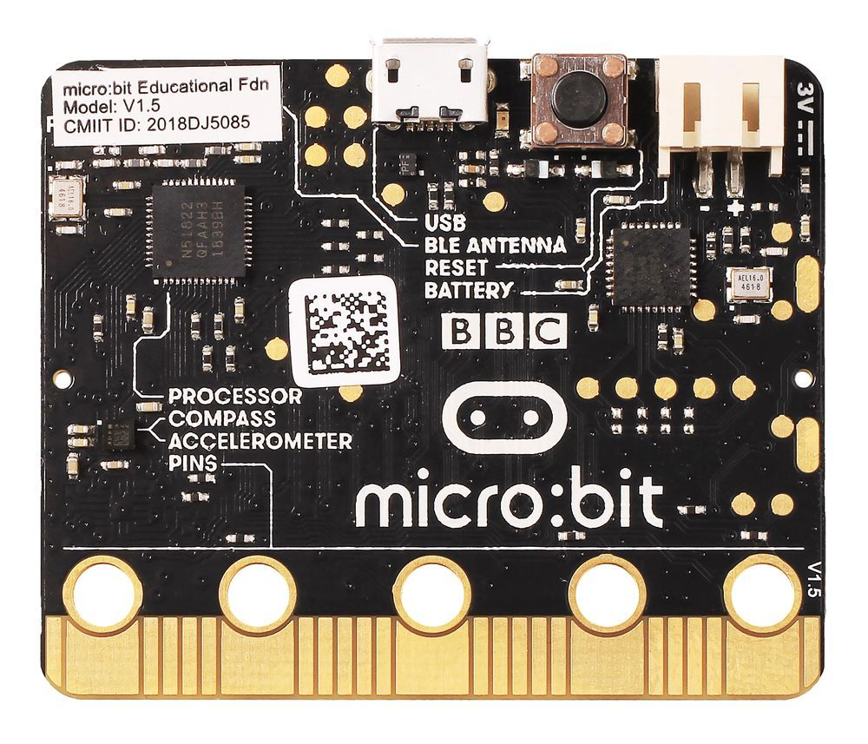

Рисунок 1 – Micro:Bit

Описание манипулятора

Общий вид манипулятора представлен на рисунке 2.

Рисунок 2 – Общий вид манипулятора

**Части манипулятора:**

1. Опора с возможностью разворота конструкции
2. «Рука» из двух частей с возможным отдельным управлением
3. Механизм захвата, с положением, параллельным поверхности

Манипулятор собран при помощи деталей, напечатанных на 3D-принтере, и четырех серводвигателей.

Код программы для принятия сигналов представлен на рисунке 3.

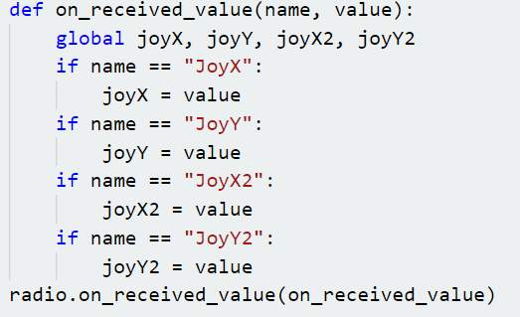

Рисунок 3 – Часть кода, отвечает за прием данных с пульта

Описание дистанционного пульта управления манипулятора

Дистанционный пульт (рисунок 4 состоит из двух аналоговых джойстиков (отклонения их в разные стороны включает разные сервоприводы на манипуляторе) и платы micro:bit, которая связана с такой же, управляющей манипулятором. Данные передаются по технологии Bluetooth. Код программы для пульта представлен на рисунке 5.

Рисунок 4 – Дистанционный пульт управления манипулятором

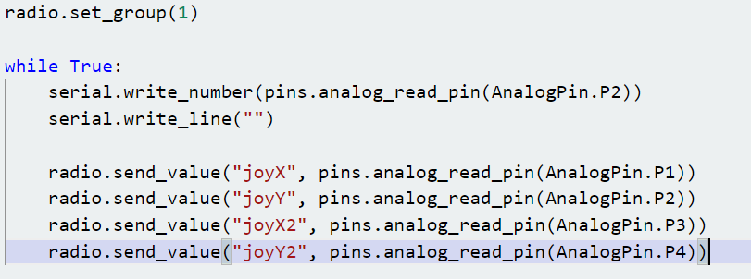

Рисунок 5 – Код для пульта управления манипулятором

Основные блок-схемы системы

На рисунках 6 и 7 представлены блок-схемы основных алгоритмов

**Получены данные?**

**Функции движения**

**Вывод с пульта**

**Есть изменения?**

**Отослать данные**

**Установить соединение**

**Установить соединение**

**True?**

**True?**

нет

нет

нет

да

нет

да

да

Рисунок 7 – Блок-схема

манипулятора

Рисунок 6 – Блок-схема

пульта управления

Тестирование

После разработки системы было решено провести тестирование на работоспособность и дальность работы пульта управления.

Тестирование на работоспособность манипулятор прошел без ошибок. Дальность было решено измерять в разных условиях: на поле (рисунок 8), в помещении (рисунок 9), через стекло в здании (рисунок 10). Также для сравнения была протестирована NodeMCU с Wi-Fi модулем.

Результаты тестирования:

1. Micro:bit
   1. В поле – 110м
   2. Через стекло – 41м
   3. В помещении – 41м
   4. В помещении через деревянную дверь – 37м
2. NodeMCU
   1. В поле – 110м
   2. Через стекло – 67м
   3. В помещении – 64м
   4. В помещении через деревянную дверь – 59м

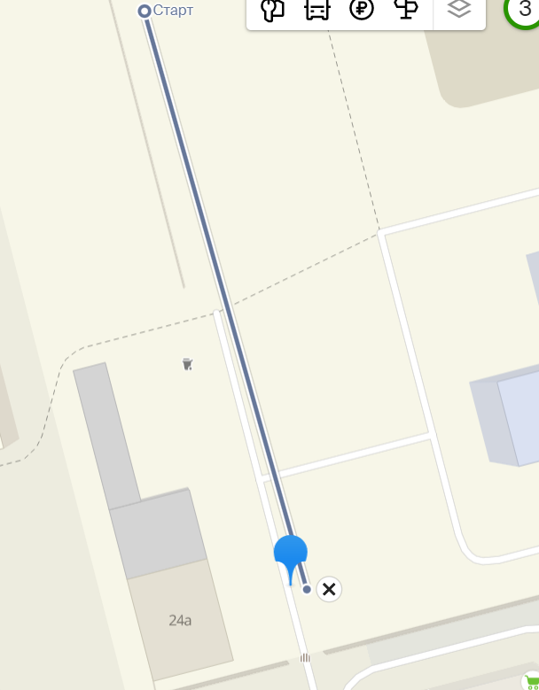

110м

Рисунок 8 – Тесты в поле

Рисунок 9 – Тесты в помещении (школа)

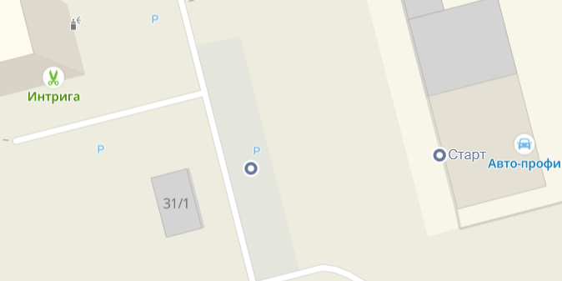

41м

67м

Рисунок 10 – Тесты через стекло

**Дальнейшая разработка:**

1. Расширение системы управления в зависимости от возможностей нуждающегося в удаленном управлении механизма;
2. Применение использованных беспроводных технологий для создания локальной Mesh-сети и дальнейшей разработки программ коммуникации внутри этой сети.

Заключение

В результате тестирования системы управления было выявлено, что заявленная дальность работы различных беспроводных технологий передачи данных соответствует в пределах погрешности измерениям в реальных условиях. Процесс управления сервоприводами манипулятора происходит успешно, без потерь вводных данных при их передаче, что означает полную работоспособность данной системы в действительности.

**Вывод:** После выбора решений, были разработаны техническая и программная части системы удаленного управления роботом манипулятором. Разработанная система была успешно протестирована, результаты совпали с рассчитанными теоретическим путем, а значит, цели и задачи были достигнуты.

Список использованных информационных ресурсов:

1. Среда разработки Microsoft MakeCode. [Электронный ресурс]. URL:

https://makecode.microbit.org/ (дата обращения: 20.06.2022)

1. Манипуляторы для печати на 3D-принтере [Электронный ресурс]. URL:

https://3dprintstory.org/10-luchshih-manipulyatorov-dlya-3d-pechati-svoimi-rukami (дата обращения: 1.07.2022)

1. Джойстик для Ардуино [Электронный ресурс]. URL:

https://3d-diy.ru/wiki/arduino-datchiki/arduino-joystick/ (дата обращения: 11.07.2022)

1. ESP-NOW [Электронный ресурс]. URL:

https://randomnerdtutorials.com/esp-now-esp8266-nodemcu-arduino-ide/ (дата обращения: 15.07.2022)

1. Карты 2ГИС [Электронный ресурс]. URL: 2gis.ru (дата обращения: 20.07.2022)
2. Виктор Петин, Arduino и Raspberry Pi в проектах IoT – 2016. [Книга] (дата обращения: 13.07.2022)

Приложения

Код манипулятора представлен на рисунках 11-14

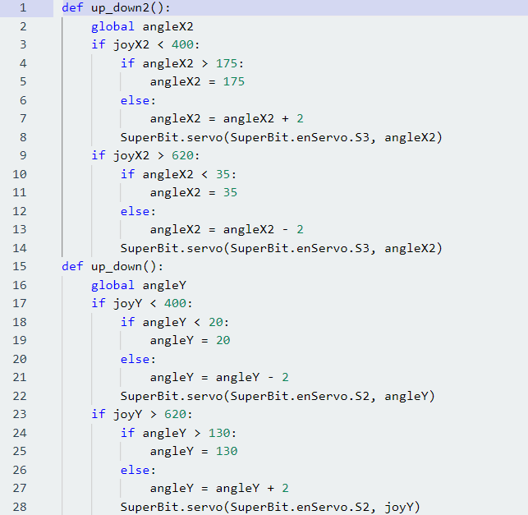

Рисунок 11 – Код программы

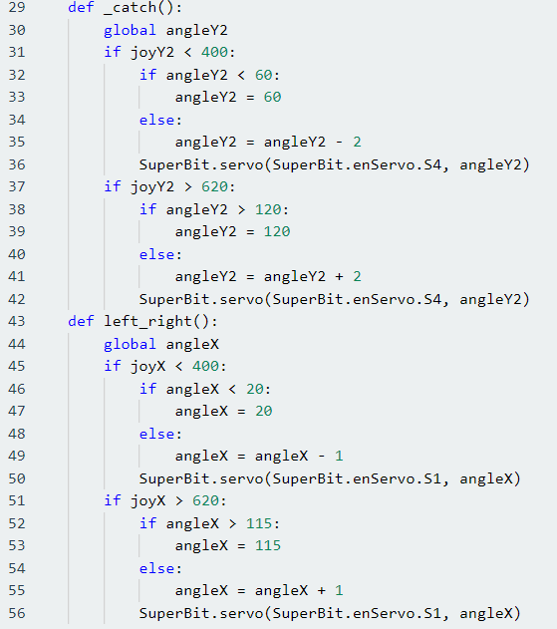

Рисунок 12 – Код программы

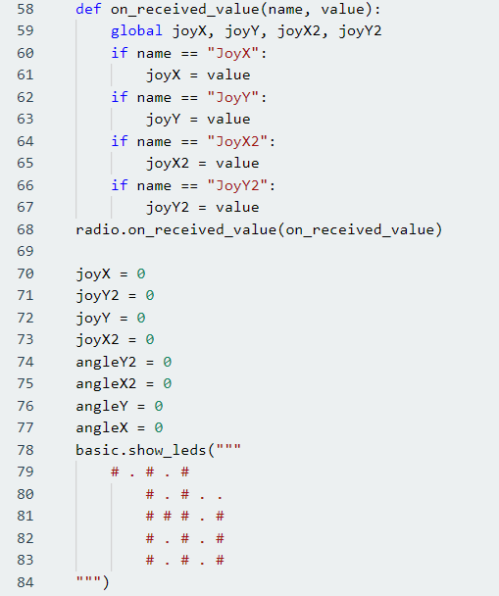

Рисунок 13 – Код программы

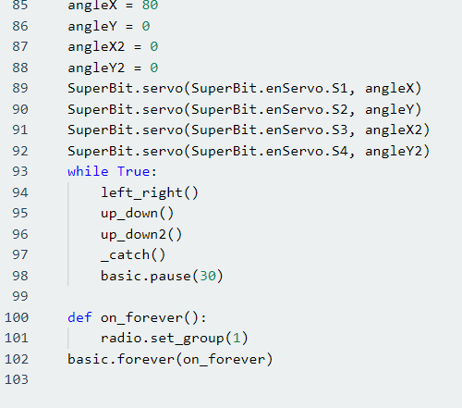

Рисунок 14 – Код программы